Visitandines aux spéculoos
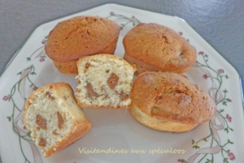 Pour 18 petits gâteaux
- 175 g de beurre
- 40 g de farine
- 75 g de sucre
- 100 g d'amandes en poudre
- 120 g de blancs d'œufs (≅ 4)
- 80 g de spéculoos
Empreintes à gâteaux au choix beurrés si non en silicone
Préchauffage du four à 180°C 
Faire fondre le beurre doucement sans le laisser trop chauffer. Laisser tiédir.
Concasser grossièrement les spéculoos au couteau.
Monter les blancs en neige (texture mousse à raser) avec une cuillerée à soupe de sucre.
Mélanger dans un saladier la farine, le sucre restant et les amandes en poudre.
Faire un puits, y verser le beurre et bien mélanger pour obtenir une pâte homogène.
Incorporer les blancs en neige à la spatule.
Incorporer enfin les biscuits en morceaux.
Répartir la pâte dans les empreintes en les remplissant aux ¾.
Enfourner pour 20 minutes.
Attendre quelques instants avant de démouler et de laisser refroidir sur une grille.
Ces petits gâteaux se conservent plusieurs jours sans problème dans une boîte à biscuits, leur parfum sera même renforcé.
Ils peuvent aussi se congeler.

